BỘ GIÁO DỤC VÀ ĐÀO TẠO
TRƯỜNG ĐẠI HỌC SÀI GÒN
KHOA CÔNG NGHỆ THÔNG TIN

TIỂU LUẬN
MÔN : C#
ĐỀ TÀI: HỆ THỐNG THUYẾT MINH TỰ ĐỘNG ẨM THỰC VĨNH KHÁNH

Giảng viên hướng dẫn: Nguyễn Quốc Huy
Lớp: DCT123C3
STT | Họ và Tên | MSSV
1 | Huỳnh Ngọc Trúc | 3123411312
2 | Tạ Quang Trung | 3123411318

MỤC LỤC

1. GIỚI THIỆU 8
1.1 Tên Dự Án 8
1.2 Tổng Quan Dự Án 8
1.3 Phạm Vi Tài Liệu 8
1.4 Bối Cảnh Kỹ Thuật 8
2. KIẾN TRÚC HỆ THỐNG 10
2.1 Tổng Quan Kiến Trúc 10
Client Layer (Frontend) 10
Backend Layer 10
Data Layer 10
2.2 Quy Trình Hoạt Động Chính 10
Workflow 1: Admin Quản Lý Tour 10
Workflow 2: MauiApp Sử Dụng Tour (Read-only) 11
3. MỤC TIÊU HỆ THỐNG 12
3.1 Mục Tiêu Chính 12
3.2 Mục Tiêu Cụ Thể 12
3.3 Các Chỉ Số Đo Lường (KPIs) 12
4. PHẠM VI (SCOPE) 13
4.1 Phạm Vi Trong (In Scope) — MVP 13
4.2 Phạm Vi Ngoài (Out of Scope) 13
4.3 Ràng Buộc Kỹ Thuật 13
5. ROLES & PERSONAS 15
6. USER STORIES 16
US-01: Tạo Tour Mới 16
Acceptance Criteria: 16
US-02: Xem Danh Sách Tours 16
Acceptance Criteria: 16
US-03: Xem Chi Tiết Tour 16
Acceptance Criteria: 16
US-04: Chỉnh Sửa Tour 16
Acceptance Criteria: 16
US-05: Sắp Xếp Thứ Tự POI 17
Acceptance Criteria: 17
US-06: Xóa Tour 17
Acceptance Criteria: 17
7. FUNCTIONAL REQUIREMENTS (FR) 18
FR-01: Quản Lý Tour Cơ Bản 18
FR-02: Quản Lý POI Trong Tour 18
FR-03: Trạng Thái & Ràng Buộc 19
FR-04: Sync Cho MauiApp 19
8. NON-FUNCTIONAL REQUIREMENTS (NFR) 20
9. DATA MODELS 21
9.1 Tour Entity 21
9.2 TourStop Entity 21
9.3 Entity Relationship 21
9.4 Response DTOs 22
TourListItemDto — Một dòng trong bảng danh sách 22
TourDetailDto — Chi tiết tour kèm POI 22
9.5 Request DTOs 23
CreateTourRequest 23
UpdateTourRequest 23
ReorderTourRequest 23
10. API CONTRACTS 24
10.1 GET /api/tour 24
Query Parameters 24
10.2 GET /api/tour/{id} 24
10.3 POST /api/tour 25
10.4 PUT /api/tour/{id} 25
10.5 PUT /api/tour/{id}/reorder 25
10.6 DELETE /api/tour/{id} 25
11. FRONTEND UI SPECIFICATIONS 26
11.1 Trang Danh Sách Tours 26
11.2 Modal Tạo / Chỉnh Sửa Tour 26
11.3 Modal Chi Tiết Tour 27
11.4 Toast Notifications 27
12. DEPENDENCIES & RISKS 28
12.1 Dependencies 28
12.2 Risks 28
13. OPEN QUESTIONS 29
14. FUTURE ENHANCEMENTS (POST-MVP) 30
15. DEFINITION OF DONE (DOD) 31
15.1 Backend API 31
15.2 Database 31
15.3 Service Layer 31
16. SQL SCHEMA (SSMS — TẠO THỦ CÔNG) 32
16.1 Bảng Tours 32
16.2 Bảng TourStops 32
17. IMPLEMENTATION CHECKLIST 33
Backend (ASP.NET Core 10) 33
Frontend (Admin Portal) 33
Database (SQL Server) 33
18. SEQUENCE DIAGRAMS 35
18.1 Login — Vendor/Admin Đăng Nhập 35
18.2 Geofencing & Audio Playback — App Phát Audio Khi User Gần POI 36
18.3 POI Sync — App Tải Dữ Liệu POI Lần Đầu Tiên 37
18.4 Image Upload & Approval — Vendor Upload Ảnh, Admin Duyệt 38
18.5 Tour Management — Admin Tạo Và Quản Lý Tour 39
18.6 Quản Lý Và Phân Phối Mã QR 40
18.7 Duyệt Cập Nhật 41
18.8 Quản Lí Vendor 42
18.9 Lịch Sử Sử Dụng 43
18.10 Dashboard Trong Admin 44
18.11 Quản Lí Audio 45
18.12 Vendor Dashboard 46
18.13 Điểm Thuyết Minh Của Vendor 47
18.14 Quản Lí Audio Của Vendor 48
19. USE CASE DIAGRAMS 49
19.1 Admin 49
19.2 Device 50
19.3 System 51
19.4 Tourist 51
19.5 Vendor 52
19.6 Quản Lí QR 53
19.7 Duyệt Cập Nhật 54
19.8 Quản Lí Vendor 55
19.9 Lịch Sử Sử Dụng 56
19.10 Dashboard 56
19.11 Quản Lí Audio 57
19.12 Vendor Dashboard 58
19.13 Điểm Thuyết Minh POI Của Vendor 59
19.14 Quản Lí Audio Của Vendor 60
20. ACTIVITY DIAGRAMS 61
20.1 Activity Diagram 1 61
20.2 Activity Diagram 2 62
20.3 Activity Diagram 3 63
20.4 Activity Diagram 4 64
20.5 Activity Diagram 5 65
20.6 Activity Diagram 6 66
20.7 Duyệt Cập Nhật 67
20.8 Quản Lí Vendor 68
20.9 Lịch Sử Sử Dụng 69
20.10 Dashboard 70
20.11 Quản Lí Audio 71
20.12 Vendor Dashboard 72
20.13 Điểm Thuyết Minh 73
20.14 Quản Lí Audio Của Vendor 74

1. GIỚI THIỆU

1.1 Tên Dự Án
TasteVinhKhanh — Smart Audio Navigation
Hệ thống hỗ trợ du lịch tự động thuyết minh (audio guide) cho phố ẩm thực Vĩnh Khánh, Quận 4, TP.HCM.

1.2 Tổng Quan Dự Án
TasteVinhKhanh — Smart Audio Navigation là hệ thống ứng dụng di động (MAUI) kết hợp cổng quản trị web (Admin Portal) và cổng nhà hàng (Vendor Portal), phục vụ cho khu phố ẩm thực Vĩnh Khánh, Quận 4, TP.HCM.
Ứng dụng cho phép người dùng di chuyển dọc tuyến phố ẩm thực Vĩnh Khánh và tự động phát audio thuyết minh khi đến gần các điểm quán ăn (POI). Hệ thống hỗ trợ đa ngôn ngữ (VI/EN) cho nội dung audio và quản lý tập trung qua backend API.

1.3 Phạm Vi Tài Liệu
Module Tours Management cho phép Admin tạo và quản lý các Tour — mỗi tour là một tuyến tham quan gồm nhiều điểm POI đã được khởi tạo sẵn, với khả năng sắp xếp thứ tự các điểm trong lộ trình.

1.4 Bối Cảnh Kỹ Thuật
Thành phần | Công nghệ | Vai trò
TasteVinhKhanh.Api | ASP.NET Core 10 Web API | REST API backend — xác thực, quản lý POI/Tour/Vendor, audio playback, sync
TasteVinhKhanh.Admin | Static HTML/JS | Dashboard quản trị — quản lý POI, duyệt ảnh, quản lý tour
TasteVinhKhanh.Vendor | Static HTML/JS | Cổng thông tin nhà hàng — upload ảnh, chỉnh sửa thông tin
TasteVinhKhanh.MauiApp | .NET MAUI (iOS/Android) | Ứng dụng di động — phát audio khi đến gần POI, xem tour, điều hướng
TasteVinhKhanh.Shared | .NET class library | Entity models + DTOs dùng chung cho Api và MauiApp

2. KIẾN TRÚC HỆ THỐNG

2.1 Tổng Quan Kiến Trúc
Hệ thống gồm 3 thành phần chính:

Client Layer (Frontend)
- MauiApp (.NET MAUI) — Ứng dụng di động iOS/Android: Phát audio thuyết minh khi user gần POI, xem danh sách tour, điều hướng. Giao tiếp: REST API + JWT authentication.
- Admin Portal (Static HTML/JS) — Dashboard quản trị web: Quản lý POI, duyệt ảnh, quản lý tour, xem analytics. Giao tiếp: REST API + JWT authentication.
- Vendor Portal (Static HTML/JS) — Cổng thông tin nhà hàng: Upload ảnh, chỉnh sửa thông tin POI, xem lịch sử playback. Giao tiếp: REST API + JWT authentication.

Backend Layer
- TasteVinhKhanh.Api (ASP.NET Core 10 Web API): Modules: Auth JWT, POI Management, Vendor Management, Tours Management. Database: AppDbContext (Entity Framework Core 10). Endpoints: CRUD operations, sync endpoints, analytics.

Data Layer
- SQL Server (tạo thủ công trong SSMS, không qua EF migrations). Bảng chính: User, Poi, PoisImage, AudioScript, Tour, TourStop, PlaybackLog, Analytics.

2.2 Quy Trình Hoạt Động Chính

Workflow 1: Admin Quản Lý Tour
- Tạo tour: Admin → Portal → POST /api/admin/tours {name, description, poiIds[]} → Server tạo Tour + TourStop → Portal refresh danh sách
- Xem danh sách: Admin → Portal → GET /api/admin/tours?page=1&pageSize=10 → Server trả về danh sách + phân trang → Portal render bảng
- Xem chi tiết: Admin → Portal → GET /api/admin/tours/{id} → Server trả về Tour + danh sách POI theo StopOrder → Portal hiển thị modal
- Chỉnh sửa: Admin → Portal → PUT /api/admin/tours/{id} {name, description, poiIds[] new} → Server update Tour + recreate TourStop → Portal refresh
- Sắp xếp: Admin → Portal → PUT /api/admin/tours/{id}/reorder {poiIds[]} → Server update StopOrder → Portal refresh
- Xóa: Admin → Portal → DELETE /api/admin/tours/{id} → Server soft-delete + cascade delete TourStop → Portal refresh

Workflow 2: MauiApp Sử Dụng Tour (Read-only)
- Sync tour: MauiApp → GET /api/sync/tours → Server trả về tour active + POI list + StopOrder → MauiApp save SQLite
- Hiển thị: User chọn tour → MauiApp render danh sách POI theo StopOrder → User điều hướng theo lộ trình

3. MỤC TIÊU HỆ THỐNG

3.1 Mục Tiêu Chính
# | Mục tiêu | Chi tiết
M-01 | Quản lý tour toàn vòng đời | Admin tạo, xem, chỉnh sửa, xóa tour
M-02 | Sắp xếp lộ trình POI | Admin sắp xếp thứ tự các điểm dừng trong tour
M-03 | Tích hợp với POI hiện có | Tour chỉ chọn POI approved, POI ẩn vẫn giữ nhưng đánh dấu "(Đã ẩn)"
M-04 | Không mất dữ liệu lịch sử | Soft-delete tour, không xóa vĩnh viễn
M-05 | Audit trail | Lưu CreatedBy, CreatedAt, UpdatedAt

3.2 Mục Tiêu Cụ Thể
Module Tours Management cho phép admin tạo và quản lý các Tour — mỗi tour là một tuyến tham quan gồm nhiều điểm POI đã được tạo từ module POIs Management, với khả năng sắp xếp thứ tự các điểm trong lộ trình.

3.3 Các Chỉ Số Đo Lường (KPIs)
Chỉ số | Mục tiêu | Ghi chú
Số lượng tour | Không giới hạn | Không hard limit trong schema
Số POI/tour | 1 – 50 POI | Validation ở API layer
Thời gian tạo tour | < 2 giây | Từ khi nhấn Lưu
API response time | < 500ms | Với 100 tour + 50 POI/tour
Phân trang mặc định | 10 tour/trang | Max 50 tour/trang

4. PHẠM VI (SCOPE)

4.1 Phạm Vi Trong (In Scope) — MVP
✅ Admin tạo tour mới từ danh sách POI approved
✅ Admin xem danh sách tours với phân trang, tìm kiếm, lọc
✅ Admin xem chi tiết tour kèm POI theo thứ tự
✅ Admin chỉnh sửa tour (tên, mô tả, toàn bộ POI list)
✅ Admin sắp xếp thứ tự POI (PUT /api/tours/{id}/reorder)
✅ Admin xóa tour (soft delete)
✅ Audit trail: CreatedBy, CreatedAt, UpdatedAt
✅ Hiển thị POI ẩn với đánh dấu "(Đã ẩn)"
✅ Sync tour data cho MauiApp (read-only)

4.2 Phạm Vi Ngoài (Out of Scope)
- Quản lý tour trên MauiApp (chỉ read-only)
- Giao diện bản đồ lộ trình
- Quản lý thời gian bắt đầu/kết thúc
- Tối ưu lộ trình tự động
- Duplicate/copy tour
- Restore tour đã xóa
- Đa ngôn ngữ cho tên/mô tả tour
- Bulk actions
- Optimistic concurrency

4.3 Ràng Buộc Kỹ Thuật
Ràng buộc | Chi tiết
Backend | ASP.NET Core 10 Web API
ORM | Entity Framework Core 10
Database | SQL Server (tạo thủ công)
Authentication | JWT Bearer token
Authorization | Role Admin
Validation | Server-side, ở Service layer
Ngôn ngữ | Tiếng Việt (VI) cho tên/mô tả tour
Audio | TTS audio chỉ gắn ở tầng POI, không gắn ở tầng Tour

5. ROLES & PERSONAS
Role | Quyền | Ghi chú
Admin | CRUD Tours, sắp xếp POI, audit trail | Người quản trị hệ thống
Vendor | Read-only tour | Xem danh sách, chi tiết, nhưng không tạo/sửa/xóa
Tourist / Device | Read-only tour | Xem danh sách, chi tiết, POI theo thứ tự

📝 Tour không gắn với Vendor — không có endpoint dành cho Vendor quản lý Tour. Tour là đối tượng thuần túy do Admin quản lý.

6. USER STORIES

US-01: Tạo Tour Mới
Actor: Admin | Priority: High

Acceptance Criteria:
- Admin click "Tạo Tour" → Portal hiển thị form
- Admin nhập tên tour (bắt buộc, 1-200 ký tự), mô tả (tùy chọn, max 1000)
- Admin chọn ít nhất 1 POI, tối đa 50 POI
- Admin sắp xếp thứ tự POI
- Admin click "Lưu" → Portal POST /api/admin/tours
- Server tạo Tour + TourStop records
- Server trả HTTP 201 + {tourId, name, description}
- Portal hiển thị toast success, refresh bảng danh sách

US-02: Xem Danh Sách Tours
Actor: Admin | Priority: High

Acceptance Criteria:
- Admin truy cập "Quản lý Tour"
- Portal GET /api/admin/tours?page=1&pageSize=10
- Portal hiển thị bảng tour: Tên, Mô tả, Số POI, Trạng thái, Thao tác
- Hỗ trợ phân trang, tìm kiếm, lọc IsActive
- Nếu chưa có tour: hiển thị empty state

US-03: Xem Chi Tiết Tour
Actor: Admin | Priority: High

Acceptance Criteria:
- Admin click tên tour hoặc "Xem" → Portal GET /api/admin/tours/{id}
- Portal hiển thị modal: tên, mô tả, trạng thái, danh sách POI theo StopOrder
- POI ẩn hiển thị kèm "(Đã ẩn)"

US-04: Chỉnh Sửa Tour
Actor: Admin | Priority: High

Acceptance Criteria:
- Admin click "Sửa" → Portal GET /api/admin/tours/{id}
- Portal hiển thị form pre-filled: tên, mô tả, POI list
- Admin thay đổi thông tin, thêm/bớt/sắp xếp POI
- Admin click "Lưu" → Portal PUT /api/admin/tours/{id}
- Server update Tour + delete old TourStop + create new TourStop
- Server trả HTTP 200 + TourDetail mới
- Portal refresh danh sách

US-05: Sắp Xếp Thứ Tự POI
Actor: Admin | Priority: Medium

Acceptance Criteria:
- Admin kéo thả (drag-drop) POI để sắp xếp
- Admin click "Lưu" → Portal PUT /api/admin/tours/{id}/reorder {poiIds[]}
- Server update StopOrder
- Server trả HTTP 200 + TourDetail
- Portal hiển thị toast success

US-06: Xóa Tour
Actor: Admin | Priority: Medium

Acceptance Criteria:
- Admin click "Xóa" → Portal hiển thị xác nhận
- Admin click "Xóa" trên hộp thoại → Portal DELETE /api/admin/tours/{id}
- Server soft-delete (IsActive = false) + cascade delete TourStop
- Server trả HTTP 204
- Portal refresh bảng (tour không còn hiển thị)

7. FUNCTIONAL REQUIREMENTS (FR)

FR-01: Quản Lý Tour Cơ Bản
ID | Mô tả | Priority
FR-01.1 | Tạo tour: tên (bắt buộc, 1-200), mô tả (max 1000), 1-50 POI | High
FR-01.2 | Danh sách tour: phân trang, tìm kiếm, lọc trạng thái | High
FR-01.3 | Chi tiết tour: tên, mô tả, POI theo StopOrder | High
FR-01.4 | Chỉnh sửa tour: update tên, mô tả, recreate POI list | High
FR-01.5 | Sắp xếp POI: PUT /reorder endpoint | High
FR-01.6 | Xóa tour: soft-delete, cascade delete TourStop | High

FR-02: Quản Lý POI Trong Tour
ID | Mô tả | Priority
FR-02.1 | Chỉ chọn POI active (IsActive = true) | High
FR-02.2 | Giới hạn 50 POI/tour | High
FR-02.3 | Không POI trùng lặp (unique constraint) | High
FR-02.4 | POI ẩn vẫn giữ, hiển thị "(Đã ẩn)" | Medium
FR-02.5 | Xóa POI khỏi tour: chỉ xóa khỏi TourStop, không xóa POI gốc | High
FR-02.6 | Sắp xếp thứ tự POI: PUT /api/tour/{id}/reorder, POI set phải khớp chính xác | High

FR-03: Trạng Thái & Ràng Buộc
ID | Mô tả | Priority
FR-03.1 | Cascade delete TourStop khi xóa Tour | High
FR-03.2 | Restrict delete POI nếu có TourStop tham chiếu | High
FR-03.3 | Không có endpoint restore tour (re-activate) | Medium

FR-04: Sync Cho MauiApp
ID | Mô tả | Priority
FR-04.1 | GET /api/sync/tours cho MauiApp (public, read-only) | High

8. NON-FUNCTIONAL REQUIREMENTS (NFR)
ID | Mô tả
NFR-01 | Authentication: JWT authentication required (except GET /api/sync/tours)
NFR-02 | Authorization: Role Admin required cho Create/Update/Delete
NFR-03 | Validation: Server-side validation cho tất cả input
NFR-04 | Error handling: HTTP 400: validation fail; 404: not found; 409: conflict
NFR-05 | Performance: API response < 500ms (100 tour + 50 POI/tour)
NFR-06 | Audit: CreatedBy (email), CreatedAt, UpdatedAt (UTC)
NFR-07 | Soft delete: IsActive = false; mặc định filter IsActive = true
NFR-08 | Concurrency: Không optimistic concurrency (rủi ro lost-update)

9. DATA MODELS

9.1 Tour Entity
TasteVinhKhanh.Shared/Models/Tour.cs
Thuộc tính | Kiểu dữ liệu | Mô tả
Id | int | Khóa chính, auto-increment
Name | string(200) | Tên tour, bắt buộc
Description | string(1000)? | Mô tả tour, tùy chọn
IsActive | bool | Trạng thái (soft delete)
CreatedAt | DateTime | Thời gian tạo (UTC)
UpdatedAt | DateTime | Thời gian cập nhật (UTC)
CreatedBy | string | Email admin tạo
TourStops | ICollection<TourStop> | Navigation property

9.2 TourStop Entity
TasteVinhKhanh.Shared/Models/TourStop.cs
Thuộc tính | Kiểu dữ liệu | Mô tả
Id | int | Khóa chính, auto-increment
TourId | int | FK → Tour.Id (cascade delete)
PoiPointId | int | FK → PoiPoint.Id (restrict delete)
StopOrder | int | Thứ tự điểm dừng (1-based)

9.3 Entity Relationship
Tour ─(1:N)─ TourStop ─(N:1)─ PoiPoint
📝 Tour không có FK trực tiếp đến Vendor. Mối quan hệ Tour ↔ Vendor là gián tiếp qua POI.

9.4 Response DTOs

TourListItemDto — Một dòng trong bảng danh sách
Field | Kiểu | Mô tả
Id | int | ID tour
Name | string | Tên tour
Description | string? | Mô tả ngắn
PoiCount | int | Số lượng POI trong tour
IsActive | bool | Trạng thái
CreatedAt | DateTime | Ngày tạo

TourDetailDto — Chi tiết tour kèm POI
Field | Kiểu | Mô tả
Id | int | ID tour
Name | string | Tên tour
Description | string? | Mô tả
IsActive | bool | Trạng thái
CreatedAt | DateTime | Ngày tạo
UpdatedAt | DateTime | Ngày cập nhật
CreatedBy | string | Email admin
Pois | List<TourPoiDto> | Danh sách POI theo StopOrder

9.5 Request DTOs

CreateTourRequest
Field | Kiểu | Validation
Name | string | Bắt buộc, 1-200 ký tự
Description | string? | Tùy chọn, max 1000 ký tự
PoiIds | int[] | 1-50 items, không trùng, POI phải active

UpdateTourRequest
Field | Kiểu | Validation
Name | string | Bắt buộc, 1-200 ký tự
Description | string? | Tùy chọn, max 1000 ký tự
PoiIds | int[] | 1-50 items, thay thế toàn bộ POI list

ReorderTourRequest
Field | Kiểu | Validation
PoiIds | int[] | Bộ POI phải khớp chính xác với TourStop hiện tại

10. API CONTRACTS
📝 Base URL: /api/tour (singular) | Auth: Authorization: Bearer <JWT> — Role: Admin

Method | Endpoint | Auth | Role | Mô tả
POST | /api/admin/tours | JWT | Admin | Tạo tour
GET | /api/admin/tours | JWT | Admin | Danh sách (phân trang, tìm, lọc)
GET | /api/admin/tours/{id} | JWT | Admin | Chi tiết
PUT | /api/admin/tours/{id} | JWT | Admin | Chỉnh sửa
DELETE | /api/admin/tours/{id} | JWT | Admin | Xóa (soft delete)
PUT | /api/admin/tours/{id}/reorder | JWT | Admin | Sắp xếp POI
GET | /api/sync/tours | - | Public | Sync cho MauiApp

10.1 GET /api/tour
Lấy danh sách tours (phân trang, tìm kiếm, lọc).

Query Parameters
Param | Type | Mô tả | Default
page | int | Số trang (≥1) | 1
pageSize | int | Số item/trang (1–50) | 10
search | string | Tìm kiếm theo tên (case-insensitive) | null
includeInactive | bool | Bao gồm tours đã xóa | false

10.2 GET /api/tour/{id}
Lấy chi tiết một tour kèm danh sách POI theo thứ tự.
- Response 200: TourDetailDto
- Response 404: { "error": "Tour không tồn tại." }

10.3 POST /api/tour
Tạo tour mới.
- Request body: CreateTourRequest
- Response 201: TourDetailDto (Location header trỏ đến GET /api/tour/{id})
- Response 400: Validation error với message chi tiết

10.4 PUT /api/tour/{id}
Cập nhật tour (thông tin + thay thế toàn bộ POI list).
- Request body: UpdateTourRequest
- Response 200: TourDetailDto
- Response 400: Validation error
- Response 404: { "error": "Tour không tồn tại." }

10.5 PUT /api/tour/{id}/reorder
Cập nhật thứ tự POI trong tour (chỉ thay đổi StopOrder).
- Request body: ReorderTourRequest
- Response 200: TourDetailDto
- Response 400: POI set không khớp
- Response 404: { "error": "Tour không tồn tại." }

10.6 DELETE /api/tour/{id}
Soft-delete tour (IsActive = false).
- Response 204: No Content
- Response 404: { "error": "Tour không tồn tại." }

11. FRONTEND UI SPECIFICATIONS

11.1 Trang Danh Sách Tours
Trạng thái | Hành vi
Loading | Hiển thị skeleton table hoặc spinner ở vùng bảng, vô hiệu hóa nút phân trang
Data loaded | Bảng hiển thị đầy đủ cột, pagination ở dưới, search bar ở trên
Empty state | Hiển thị icon/trống kèm text: "Chưa có tour nào. Nhấn 'Tạo Tour' để bắt đầu."
Error | Toast/alert màu đỏ hiển thị message lỗi, giữ nguyên dữ liệu cũ
Search active | Bảng cập nhật theo kết quả tìm kiếm, label "Tìm thấy N tour"
Filter includeInactive | Checkbox/toggle hiện cả tour đã xóa, bảng thêm cột trạng thái rõ ràng

11.2 Modal Tạo / Chỉnh Sửa Tour
Trạng thái | Hành vi
Initial load | Fetch danh sách POI đang active (GET /api/poi?isActive=true), hiển thị dropdown/list
Name empty | Nút "Lưu" bị disabled, hiện validation message dưới input
Submitting | Disable nút "Lưu", hiện spinner, không cho đóng modal
Success | Toast "Tạo tour thành công" / "Cập nhật tour thành công", đóng modal, refresh bảng
Validation error | Hiện inline error dưới field lỗi, không đóng modal
POI list full (50) | Disable input thêm POI, tooltip: "Đã đạt giới hạn 50 POI/tour"

11.3 Modal Chi Tiết Tour
Trạng thái | Hành vi
Loading | Skeleton/spinner ở vùng POI list
POI active | Icon/check màu xanh, tên POI bình thường
POI inactive | Tên POI + badge đỏ "(Đã ẩn)", không cho thao tác
Reorder in progress | Nút ↑↓ disabled nếu là POI đầu tiên (↑) hoặc cuối cùng (↓)

11.4 Toast Notifications
Trigger | Message | Loại
Tạo tour thành công | "Tour đã được tạo thành công." | success
Cập nhật tour thành công | "Tour đã được cập nhật thành công." | success
Sắp xếp thành công | "Đã cập nhật thứ tự các điểm trong tour." | success
Xóa tour thành công | "Tour đã được xóa." | success
Validation fail | error từ API (400) | error
Network error | "Không thể kết nối server. Vui lòng thử lại." | error

12. DEPENDENCIES & RISKS

12.1 Dependencies
Dependency | Mô tả | Ghi chú
PoiPoint entity | Tour chọn POI từ PoiPoints đang active | Nếu POI bị xóa → restrict (DB)
ASP.NET Identity + JWT | Bảo vệ tất cả endpoints | Admin role bắt buộc
AppDbContext | Tour + TourStop + PoiPoint configured | Cascade delete Tour→TourStop, Restrict TourStop→PoiPoint
Admin Portal (HTML/JS) | Giao diện quản lý tour | Out of scope cho PRD này

12.2 Risks
Risk | Mô tả | Mitigation
R01 | POI bị deactivate sau khi đã thêm vào tour → TourStop còn, hiển thị "(Đã ẩn)" | UI hiển thị trạng thái POI (PoiIsActive) — giữ nguyên trong tour
R02 | Nhiều admin cùng sửa một tour → lost update | Chưa xử lý — không có concurrency token. Ghi nhận để xử lý ở v2
R03 | POI bị xóa (hard delete) khi còn tham chiếu TourStop | DB: OnDelete(DeleteBehavior.Restrict) — SQL Server reject
R04 | Tour không gắn vendor → không có quyền riêng biệt cần xử lý | Rủi ro thấp

13. OPEN QUESTIONS
# | Câu hỏi | Giả định
OQ-01 | MauiApp có cần sync tours không? | Có (read-only). MauiApp gọi GET /api/tour và GET /api/tour/{id} để hiển thị; chỉ Admin mới được CRUD/reorder tour.
OQ-02 | Admin có cần duplicate/copy tour không? | Không. MVP loại trừ.
OQ-03 | Tour có hỗ trợ đa ngôn ngữ (VI/EN) không? | Không. Tên/mô tả tour chỉ có 1 ngôn ngữ (VI).
OQ-04 | Có giới hạn số tour được tạo không? | Không. Không giới hạn.
OQ-05 | POI inactive có hiển thị trong tour detail không? | Có. Hiển thị với trạng thái (Đã ẩn) trên UI. TourStop không bị xóa.
OQ-06 | Sort order mặc định khi tạo tour? | Theo thứ tự POI được truyền trong poiIds (index → StopOrder = i+1).
OQ-07 | Có cần endpoint restore (re-activate) tour đã xóa không? | Không. MVP loại trừ. Soft-delete vĩnh viễn.
OQ-08 | Optimistic concurrency — khi nào xử lý? | V2. Hiện tại chưa xử lý (R02).

14. FUTURE ENHANCEMENTS (POST-MVP)
- Giao diện bản đồ trên admin để visualize tour route
- Tối ưu lộ trình tự động (TSP solver)
- Lịch trình tour (thời gian bắt đầu/kết thúc dự kiến)
- Xuất tour cho người dùng cuối (giao diện mobile)
- Duplicate/copy tour
- Tour đa ngôn ngữ
- Bulk actions (activate/deactivate nhiều tour)
- Optimistic concurrency cho multi-admin editing (R02)
- Endpoint restore/re-activate tour đã xóa

15. DEFINITION OF DONE (DOD)
Trước khi coi là hoàn thành, tất cả các điều sau phải đạt:

15.1 Backend API
☐ GET /api/tour — phân trang, tìm kiếm, lọc includeInactive đúng
☐ GET /api/tour/{id} — trả đúng TourDetailDto với Pois theo StopOrder
☐ POST /api/tour — tạo Tour + TourStops, CreatedAt/CreatedBy đúng
☐ PUT /api/tour/{id} — replace toàn bộ POI list, UpdatedAt cập nhật
☐ PUT /api/tour/{id}/reorder — cập nhật StopOrder đúng, validate POI set khớp
☐ DELETE /api/tour/{id} — soft-delete (IsActive = false), HTTP 204
☐ Validation: tên rỗng → 400, tên > 200 → 400, mô tả > 1000 → 400, POI > 50 → 400
☐ Validation: POI không tồn tại hoặc inactive → 400
☐ Reorder: POI set không khớp → 400
☐ JWT auth bảo vệ tất cả endpoints (HTTP 401/403 nếu không có token hợp lệ)
☐ dotnet build thành công, không warnings

15.2 Database
☐ Bảng Tours tồn tại với đúng schema
☐ Bảng TourStops tồn tại với unique index (TourId, PoiPointId)
☐ FK TourStops.PoiPointId → PoiPoints.Id có OnDelete(Restrict)

15.3 Service Layer
☐ ITourService implemented đúng, tất cả method hoạt động
☐ Projection query cho danh sách (không load navigation khối lượng)
☐ Unit test (nếu có) cho các validation edge cases

16. SQL SCHEMA (SSMS — TẠO THỦ CÔNG)
📝 Các bảng này được tạo thủ công trong SQL Server (không qua EF migrations). Chạy script bên dưới trong SSMS trước khi chạy API.

16.1 Bảng Tours
CREATE TABLE Tours
(
Id INT NOT NULL IDENTITY(1,1) PRIMARY KEY,
Name NVARCHAR(200) NOT NULL,
Description NVARCHAR(1000) NULL,
IsActive BIT NOT NULL DEFAULT 1,
CreatedAt DATETIME2 NOT NULL DEFAULT GETUTCDATE(),
UpdatedAt DATETIME2 NOT NULL DEFAULT GETUTCDATE(),
CreatedBy NVARCHAR(256) NOT NULL
);

16.2 Bảng TourStops
CREATE TABLE TourStops
(
Id INT NOT NULL IDENTITY(1,1) PRIMARY KEY,
TourId INT NOT NULL,
PoiPointId INT NOT NULL,
StopOrder INT NOT NULL,
CONSTRAINT FK_TourStops_Tours FOREIGN KEY (TourId)
REFERENCES Tours(Id) ON DELETE CASCADE,
CONSTRAINT FK_TourStops_PoiPoints FOREIGN KEY (PoiPointId)
REFERENCES PoiPoints(Id) ON DELETE RESTRICT,
CONSTRAINT UQ_TourStop UNIQUE (TourId, PoiPointId)
);

17. IMPLEMENTATION CHECKLIST

Backend (ASP.NET Core 10)
☐ Tour + TourStop entities
☐ TourService (CRUD, validation, soft-delete) — ITourService
☐ TourController (endpoints)
☐ DTOs (CreateTourDto, UpdateTourDto, TourDetailDto)
☐ SQL schema (Tour, TourStop tables)
☐ Unit tests (TourService)
☐ Integration tests (endpoints)
☐ Đăng ký DI trong Program.cs
☐ Cập nhật CLAUDE.md nếu có thay đổi kiến trúc

Frontend (Admin Portal)
☐ tour.html page
☐ Tour danh sách table (phân trang, tìm, lọc)
☐ Create modal (form + POI picker)
☐ Edit modal (form + POI picker)
☐ Detail modal (xem chi tiết)
☐ Delete confirmation dialog
☐ Drag-drop sắp xếp POI
☐ API integration (POST/GET/PUT/DELETE)

Database (SQL Server)
☐ CREATE TABLE Tours
☐ CREATE TABLE TourStops
☐ Indexes (IsActive, Name, TourId, PoiPointId)
☐ Unique constraint (TourId, PoiPointId)
☐ Foreign keys + cascade delete

18. SEQUENCE DIAGRAMS

18.1 Login — Vendor/Admin Đăng Nhập
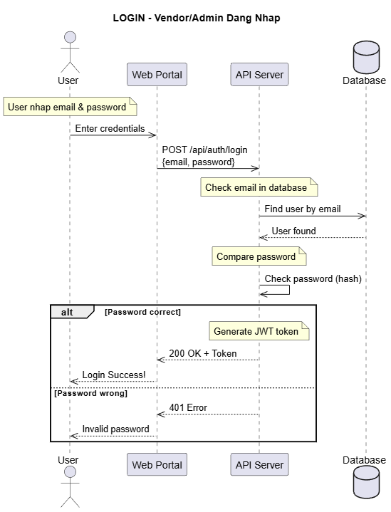

18.2 Geofencing & Audio Playback — App Phát Audio Khi User Gần POI
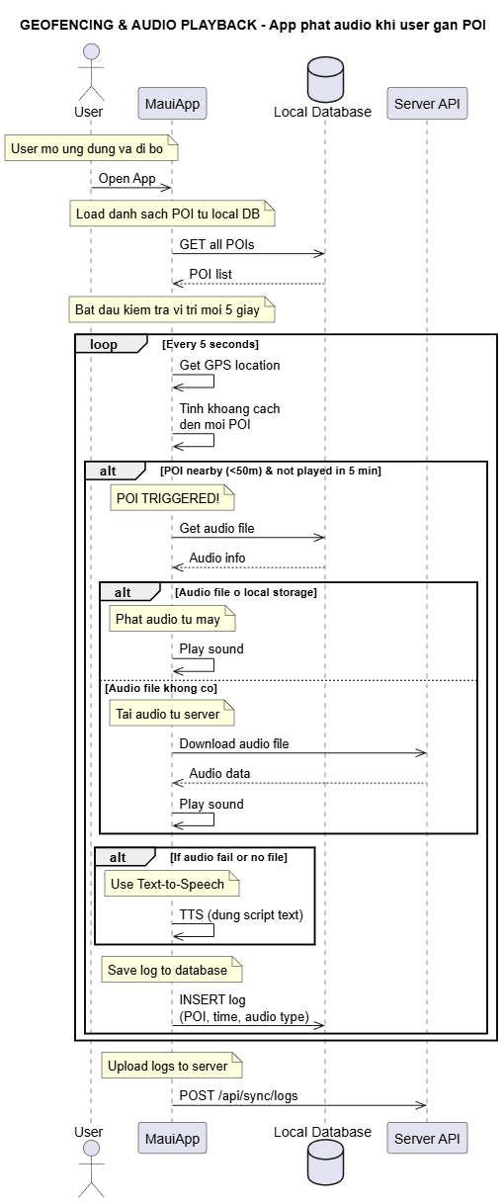

18.3 POI Sync — App Tải Dữ Liệu POI Lần Đầu Tiên
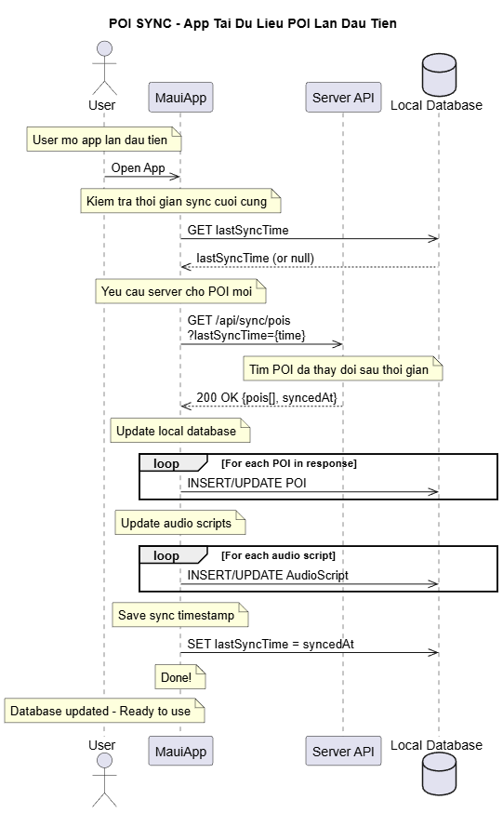

18.4 Image Upload & Approval — Vendor Upload Ảnh, Admin Duyệt
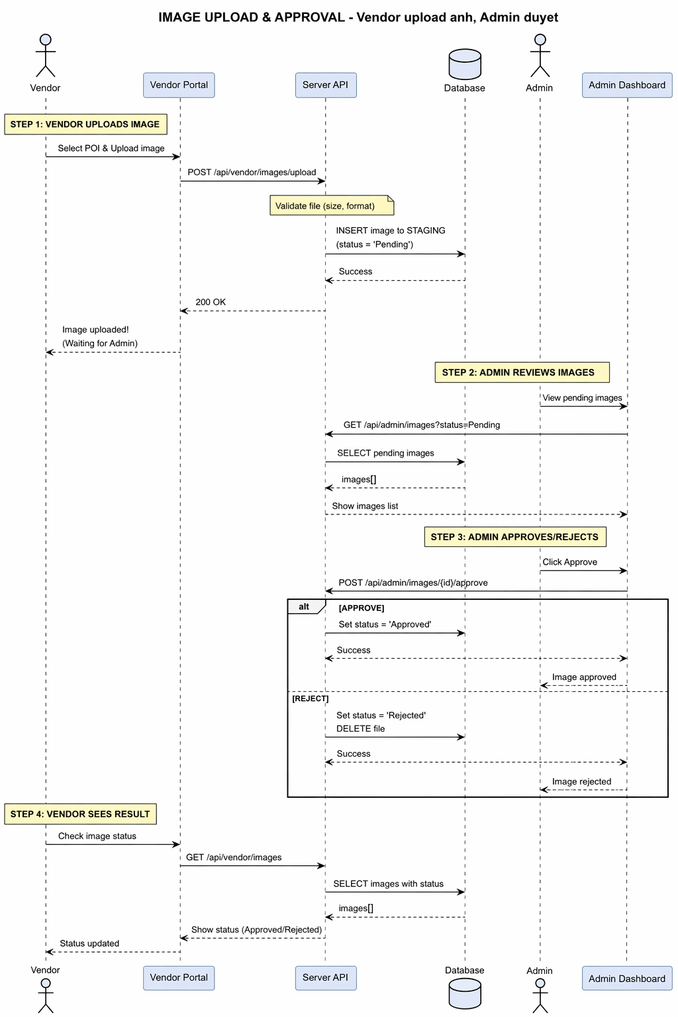

18.5 Tour Management — Admin Tạo Và Quản Lý Tour
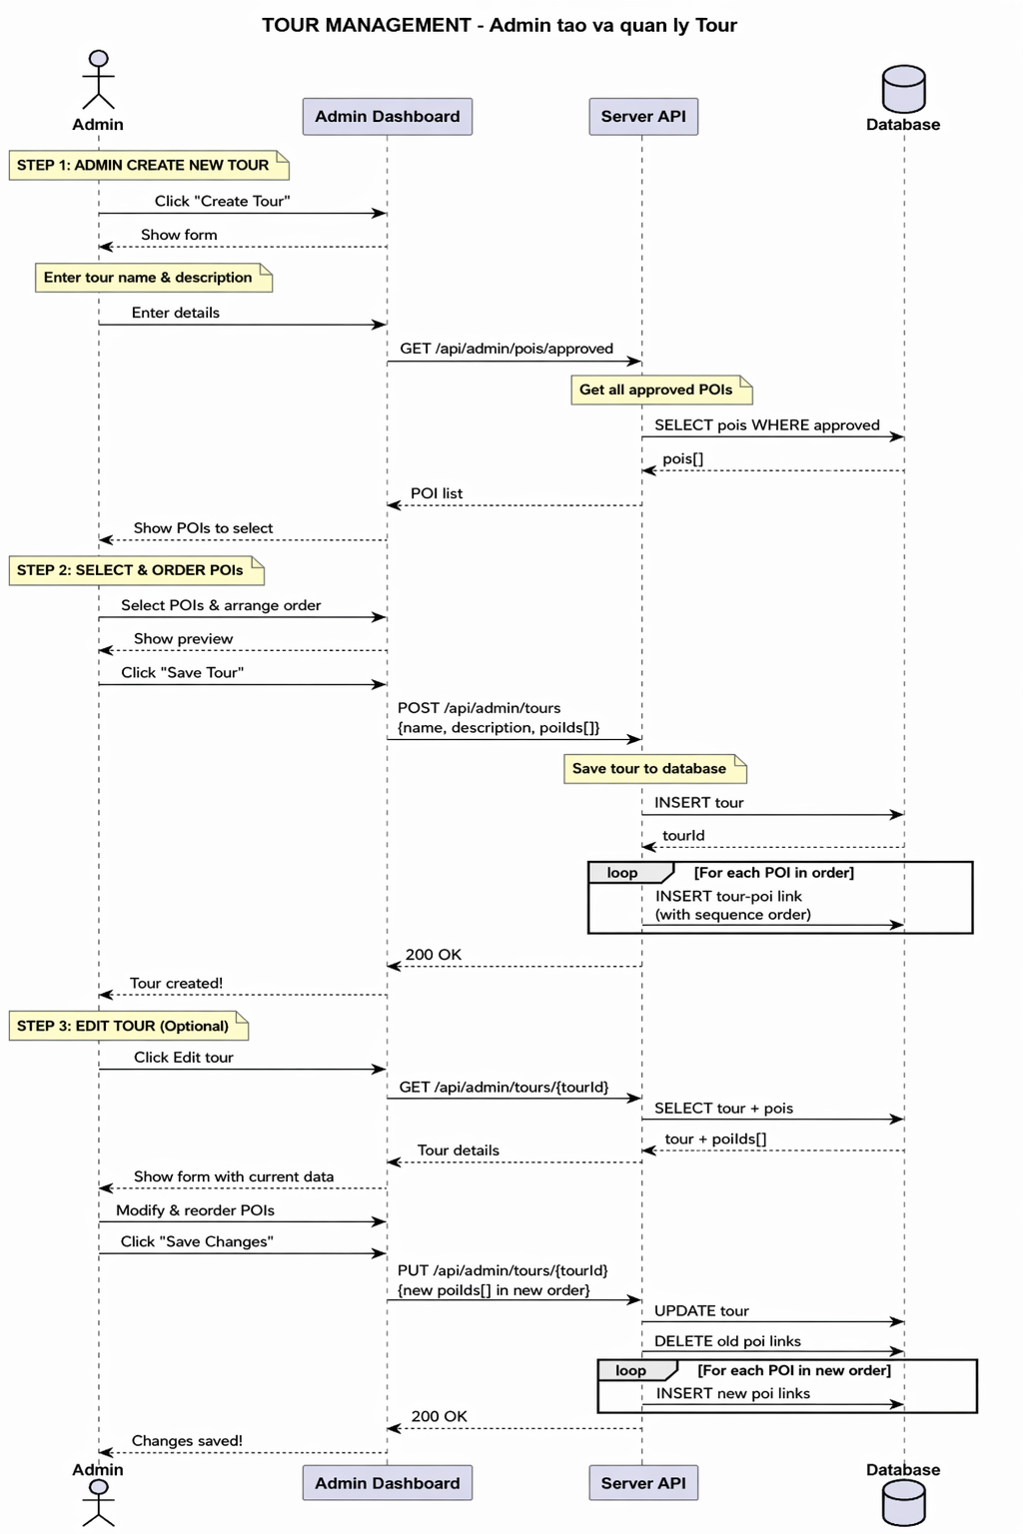

18.6 Quản Lý Và Phân Phối Mã QR
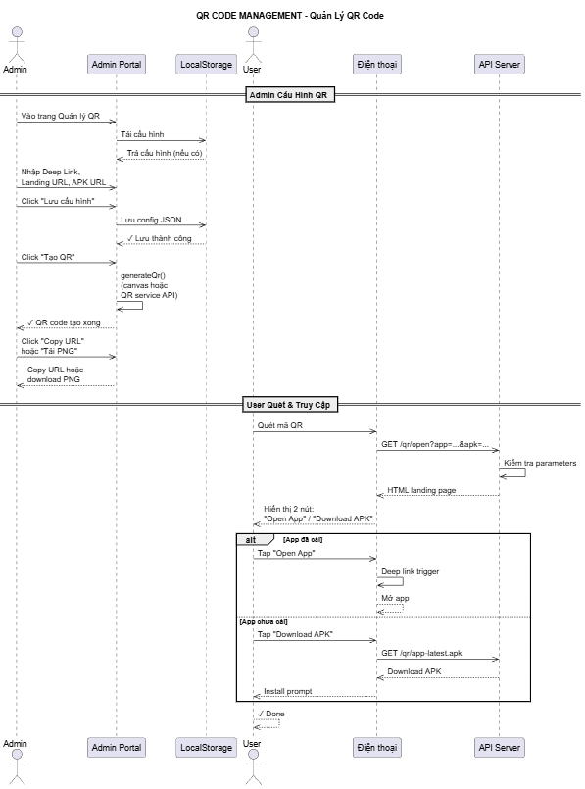

18.7 Duyệt Cập Nhật
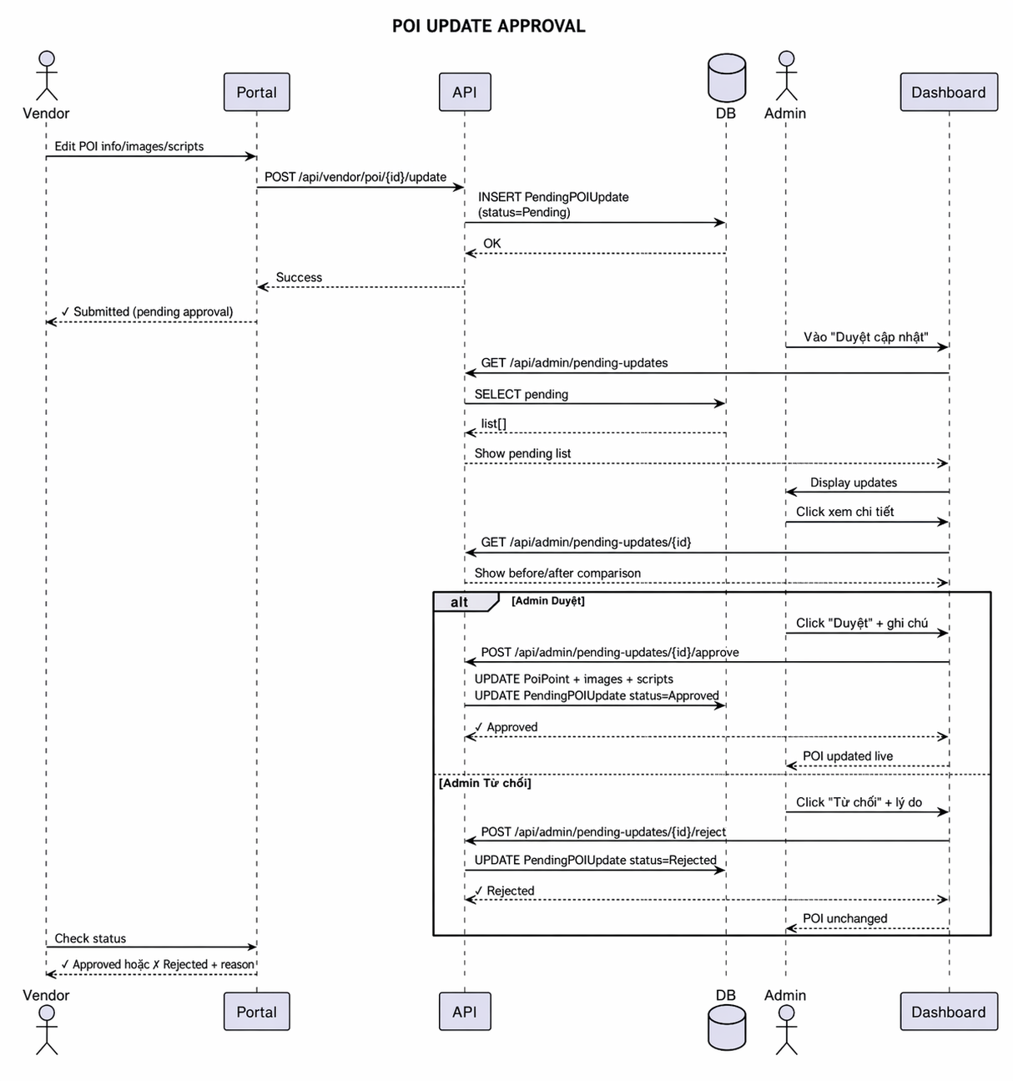

18.8 Quản Lí Vendor
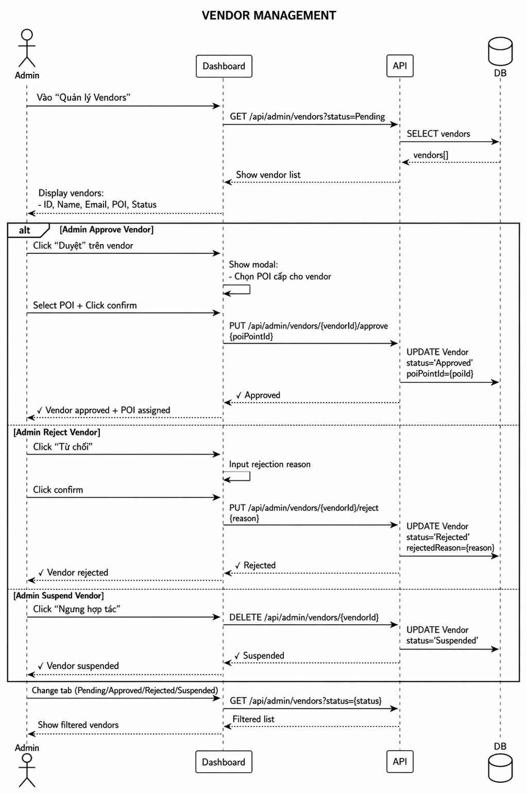

18.9 Lịch Sử Sử Dụng
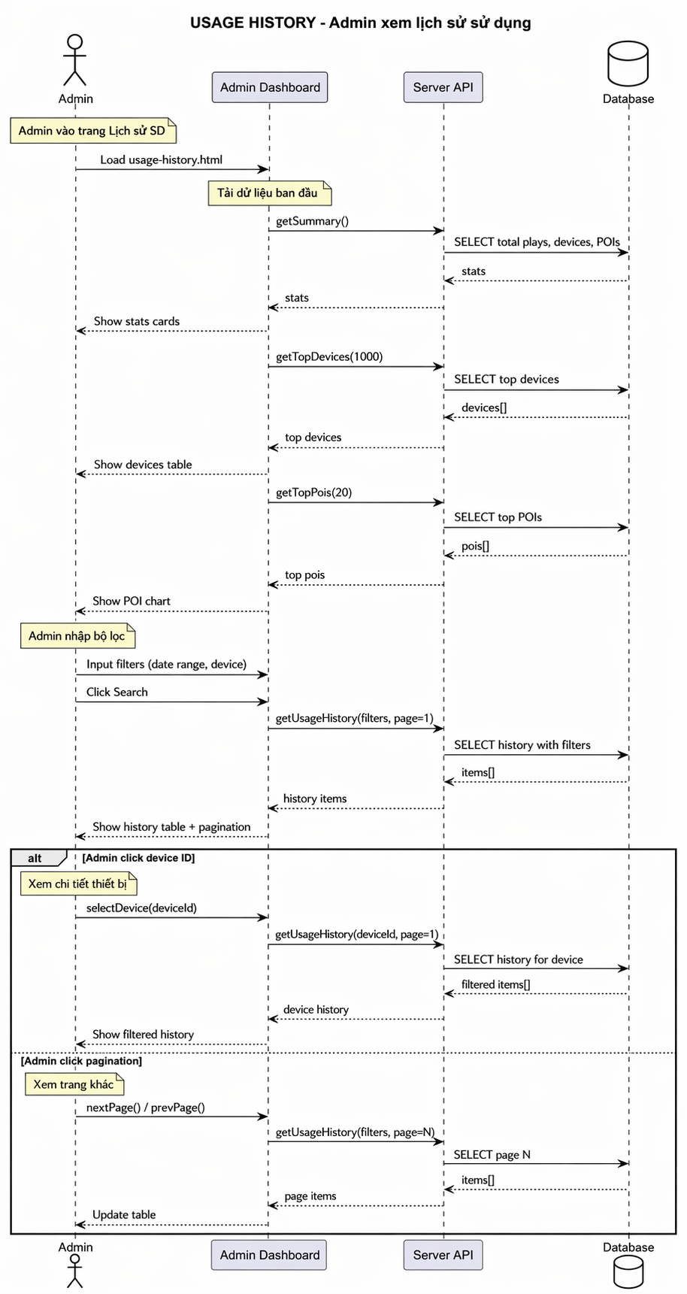

18.10 Dashboard Trong Admin
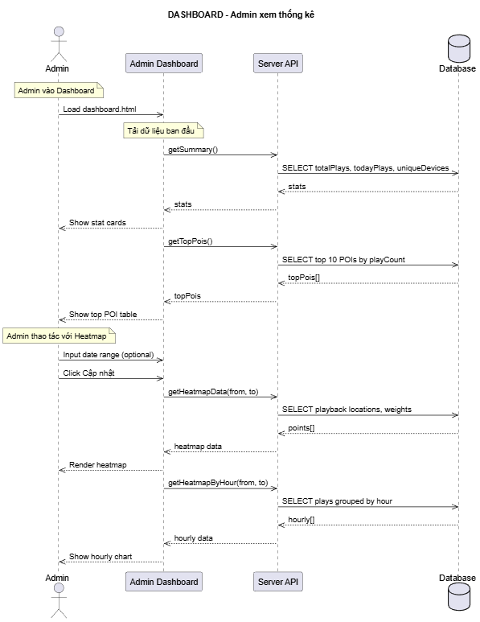

18.11 Quản Lí Audio
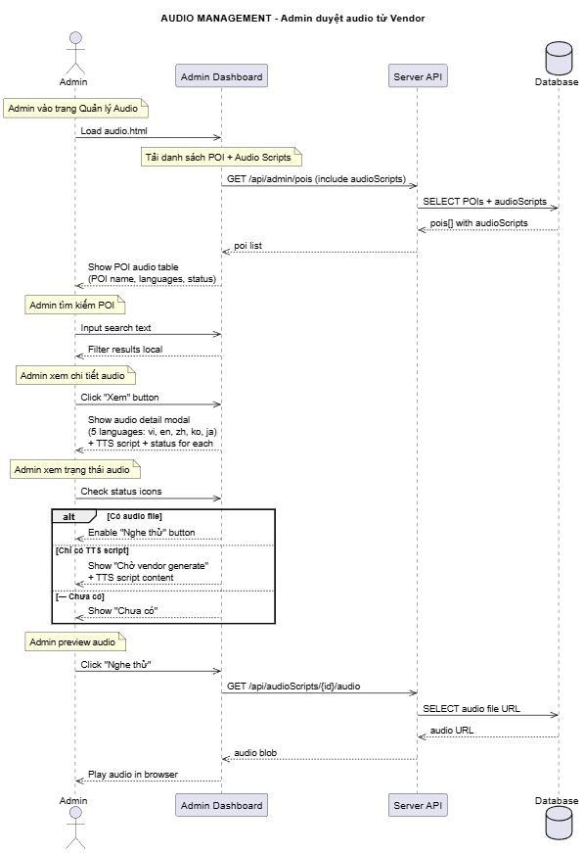

18.12 Vendor Dashboard
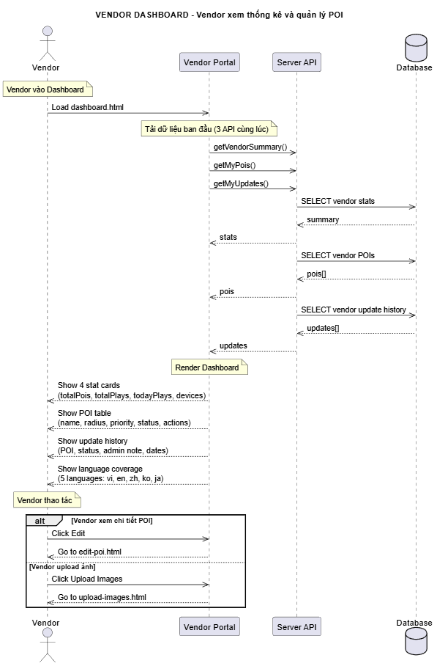

18.13 Điểm Thuyết Minh Của Vendor
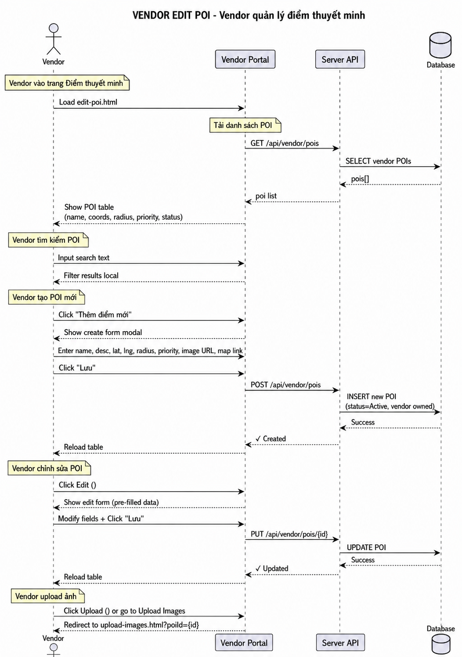

18.14 Quản Lí Audio Của Vendor
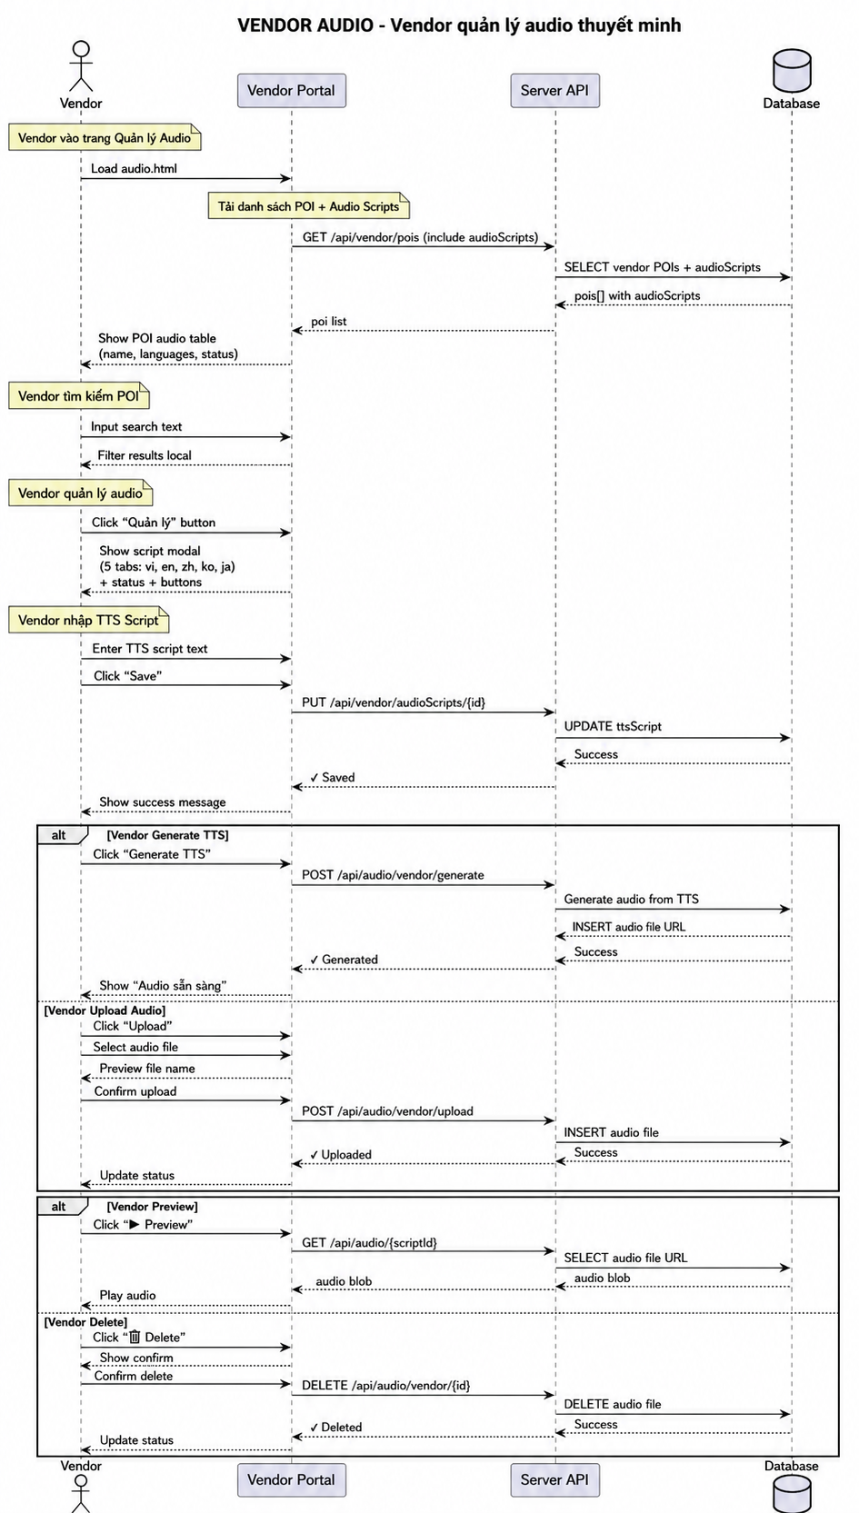

19. USE CASE DIAGRAMS

19.1 Admin
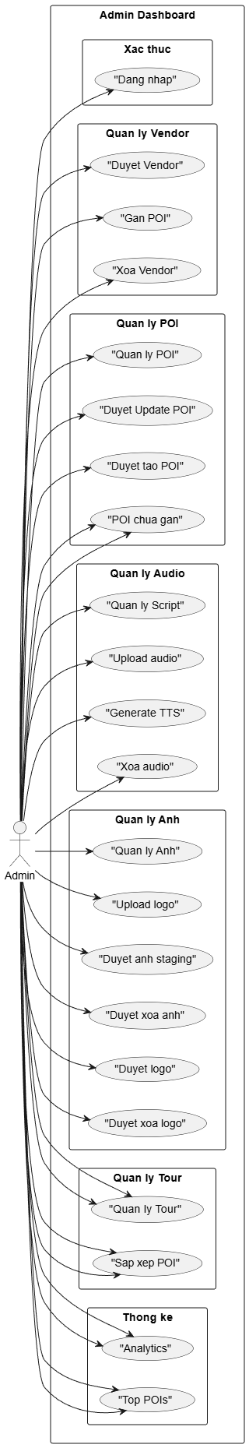

19.2 Device
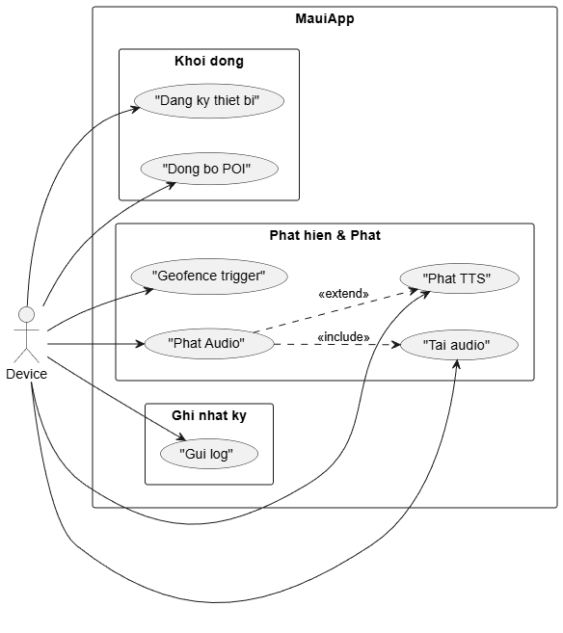

19.3 System
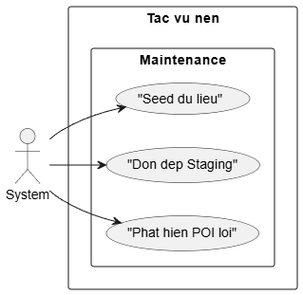

19.4 Tourist
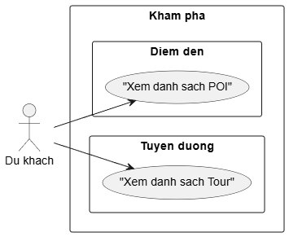

19.5 Vendor
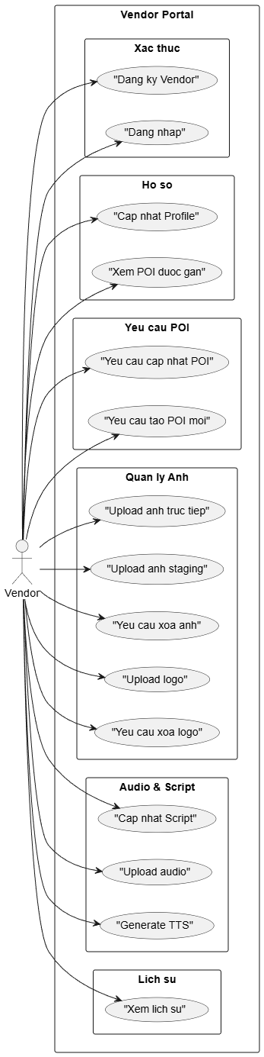

19.6 Quản Lí QR
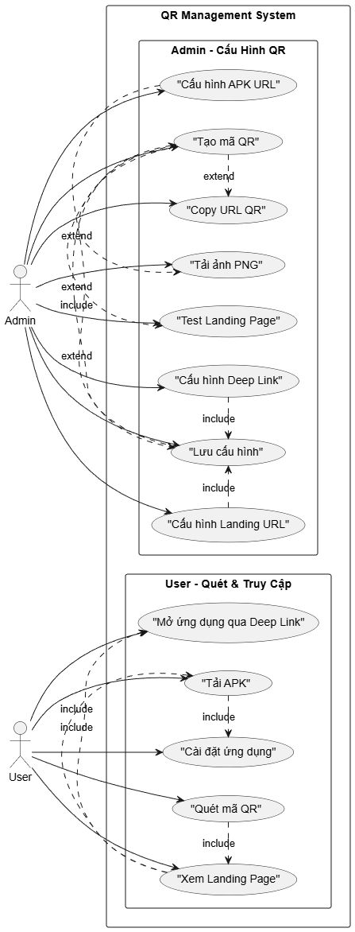

19.7 Duyệt Cập Nhật
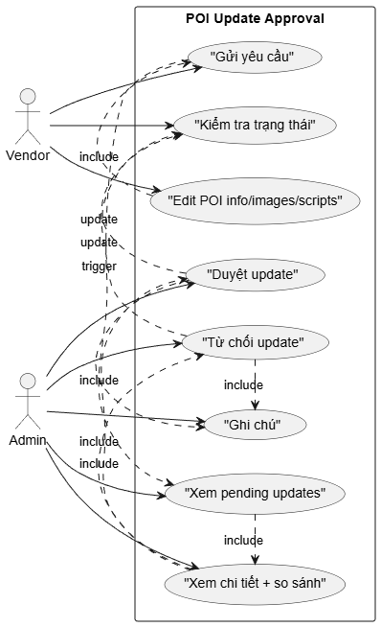

19.8 Quản Lí Vendor
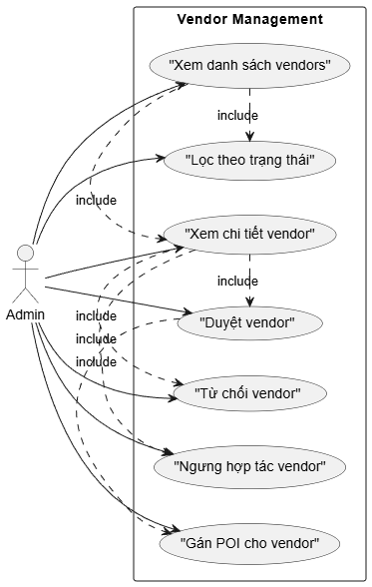

19.9 Lịch Sử Sử Dụng
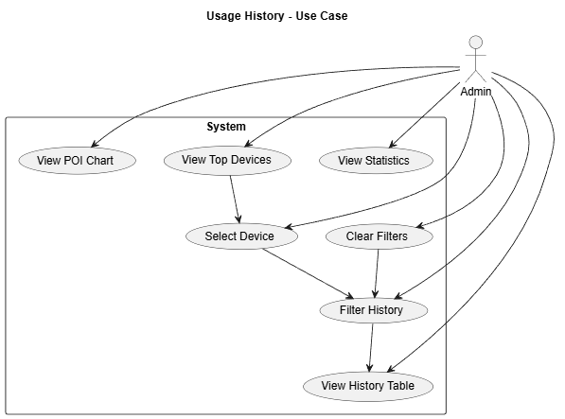

19.10 Dashboard
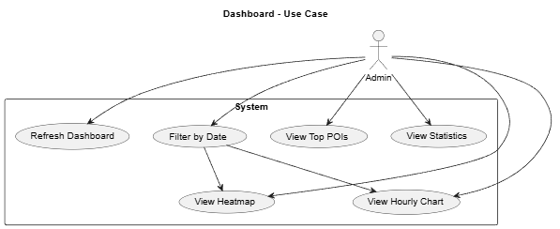

19.11 Quản Lí Audio
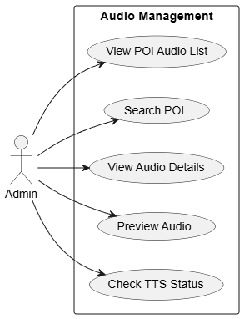

19.12 Vendor Dashboard
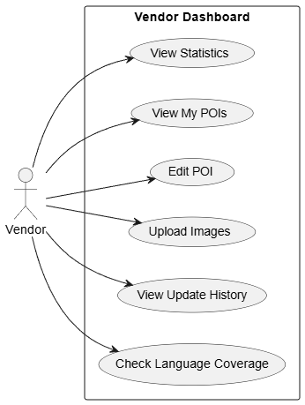

19.13 Điểm Thuyết Minh POI Của Vendor
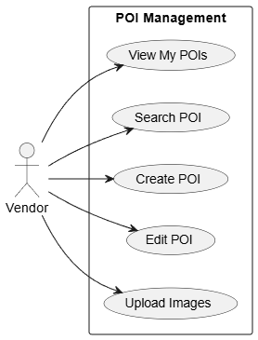

19.14 Quản Lí Audio Của Vendor
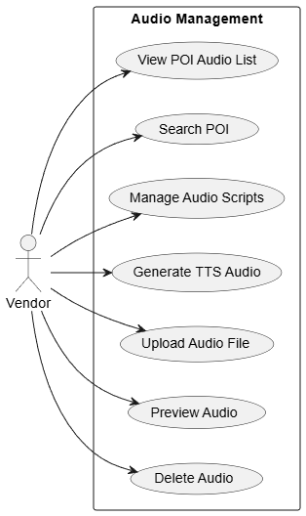

20. ACTIVITY DIAGRAMS

20.1 Activity Diagram 1
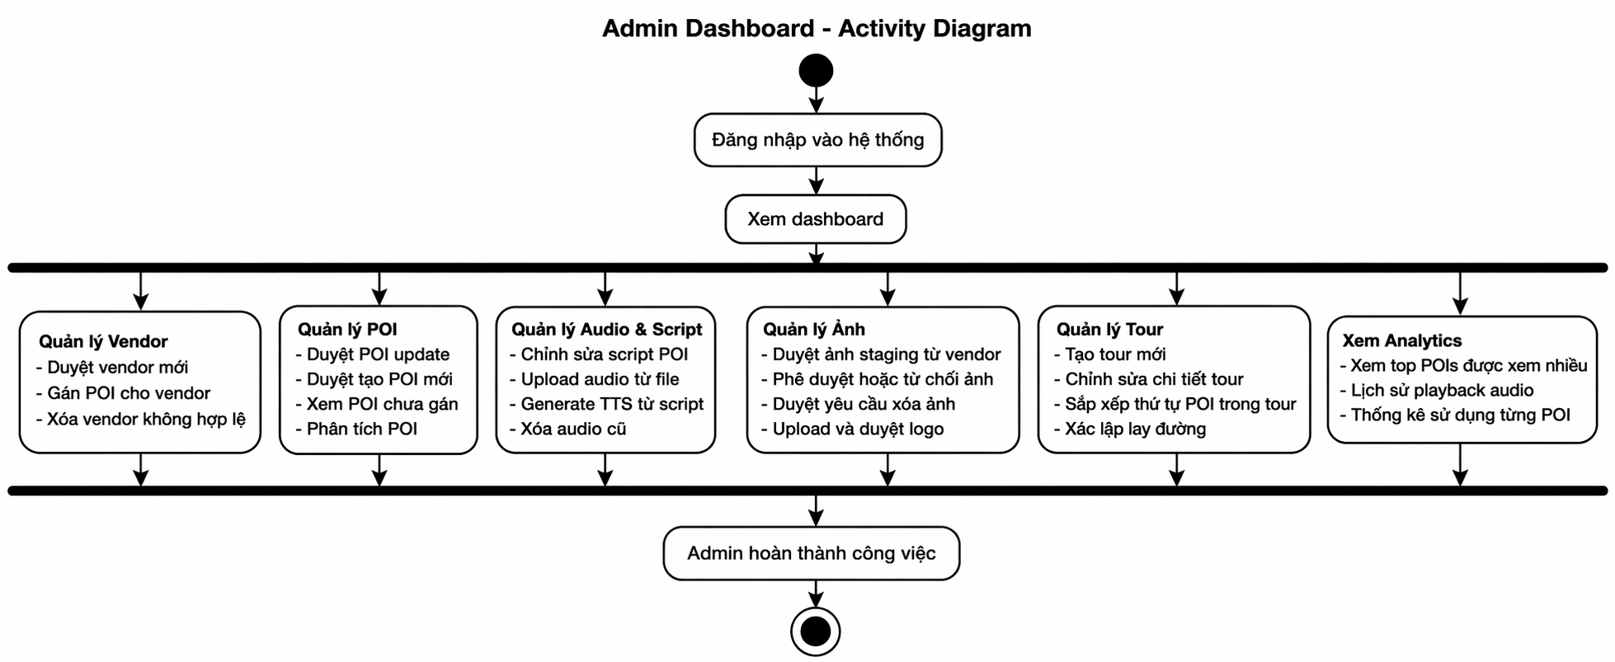

20.2 Activity Diagram 2
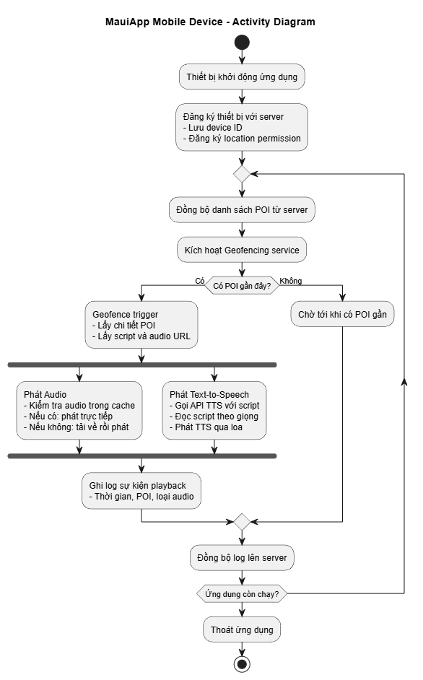

20.3 Activity Diagram 3
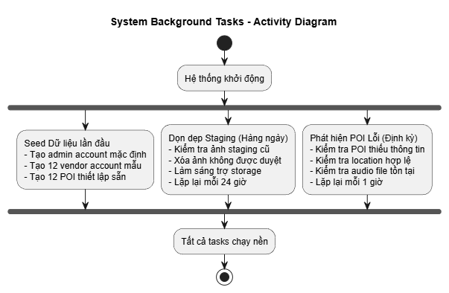

20.4 Activity Diagram 4
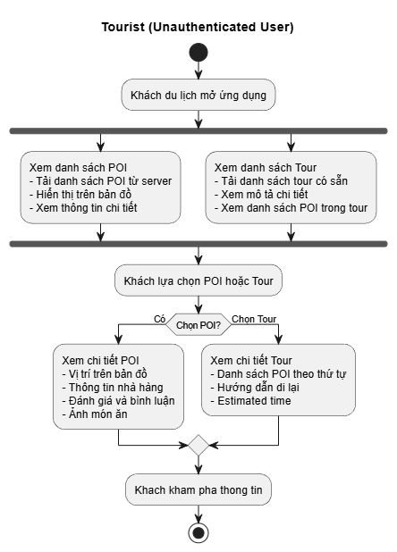

20.5 Activity Diagram 5
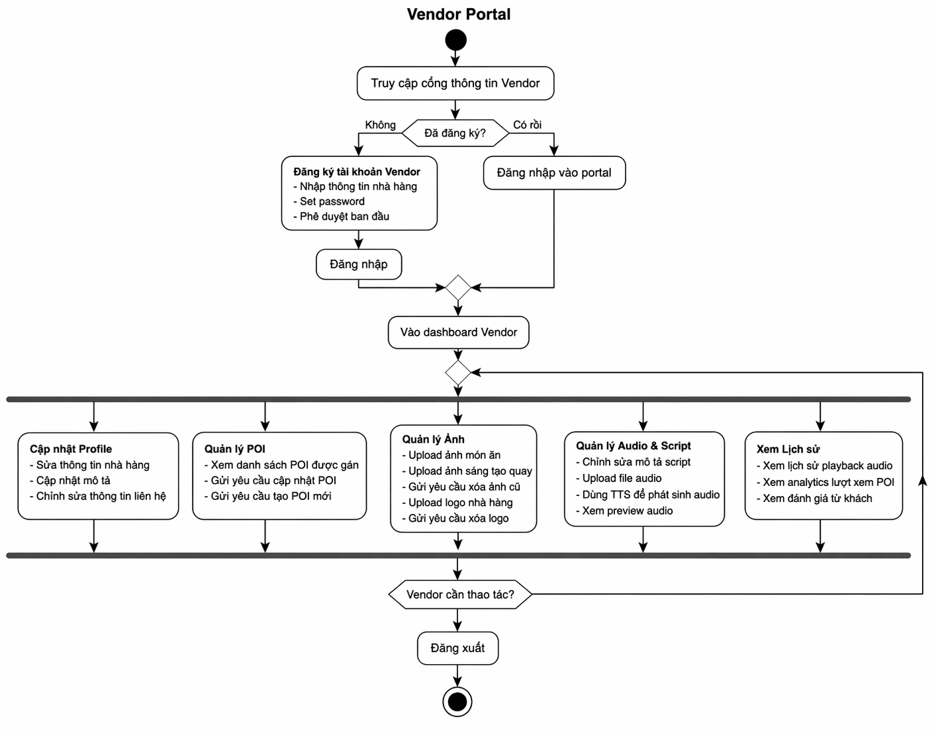

20.6 Activity Diagram 6
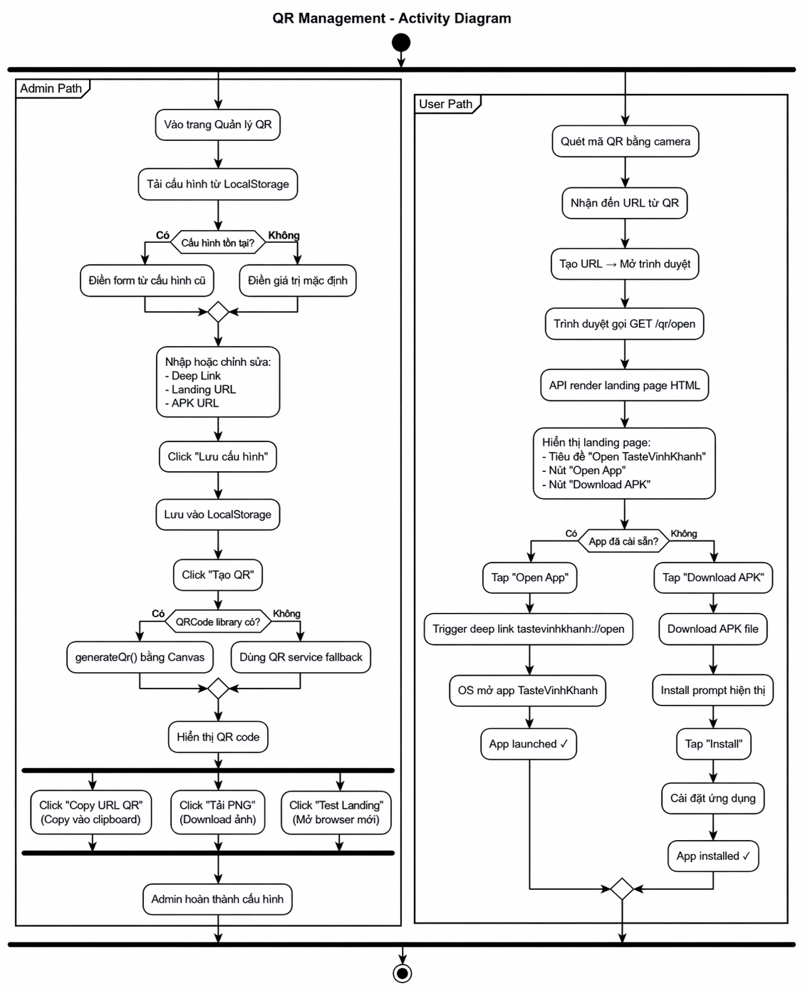

20.7 Duyệt Cập Nhật
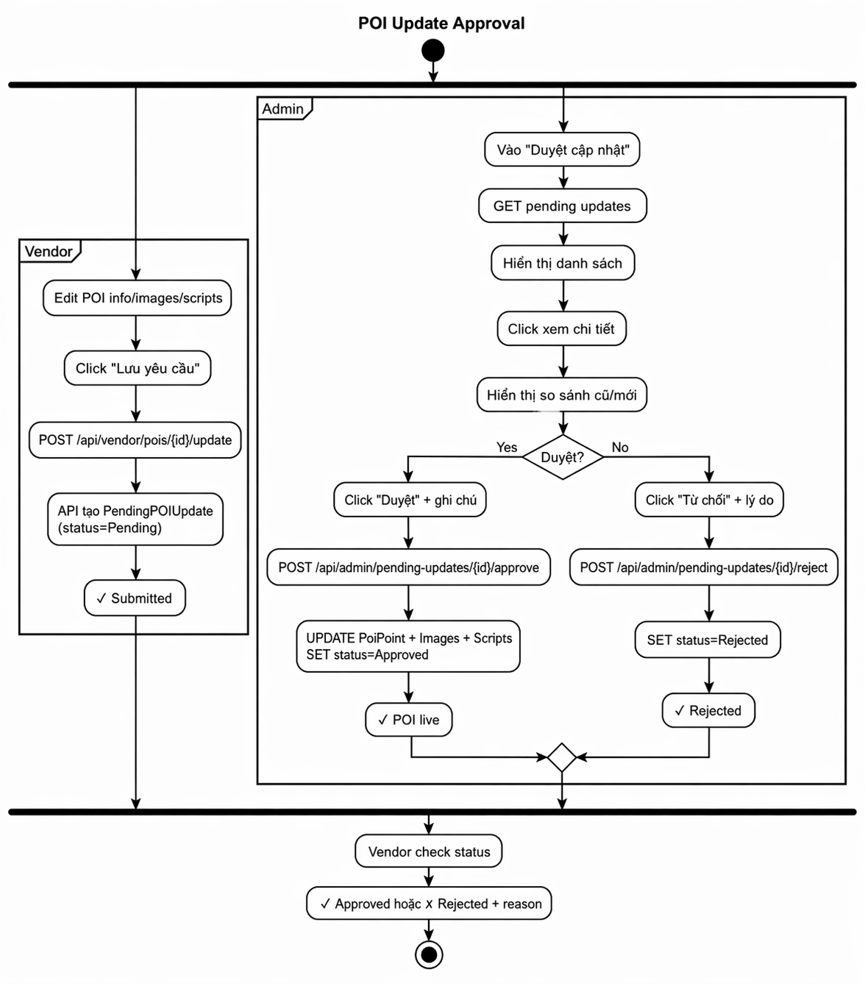

20.8 Quản Lí Vendor
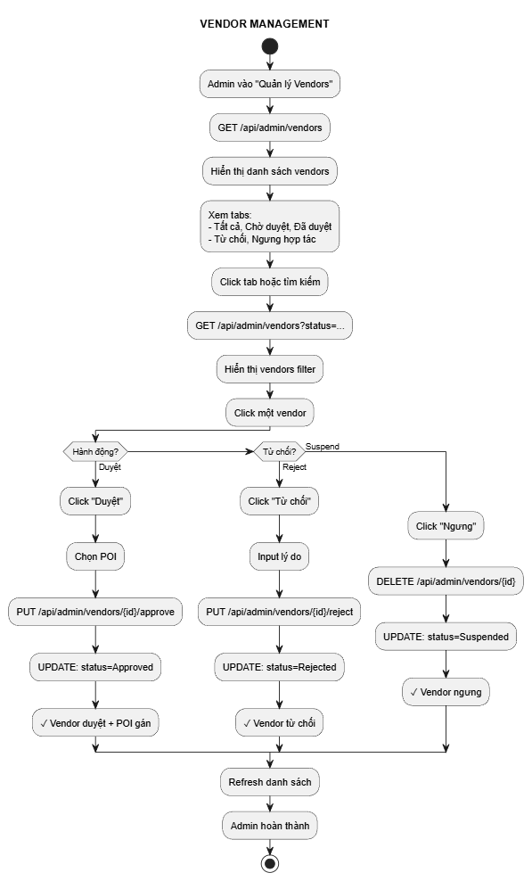

20.9 Lịch Sử Sử Dụng
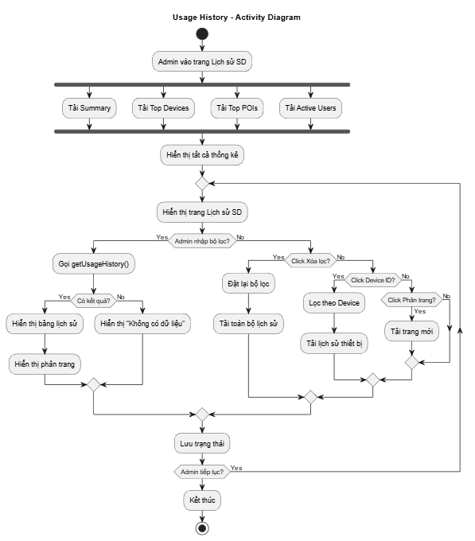

20.10 Dashboard
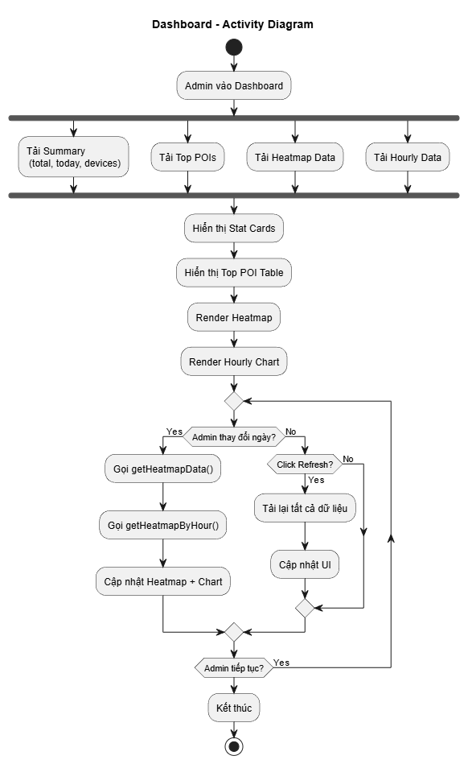

20.11 Quản Lí Audio
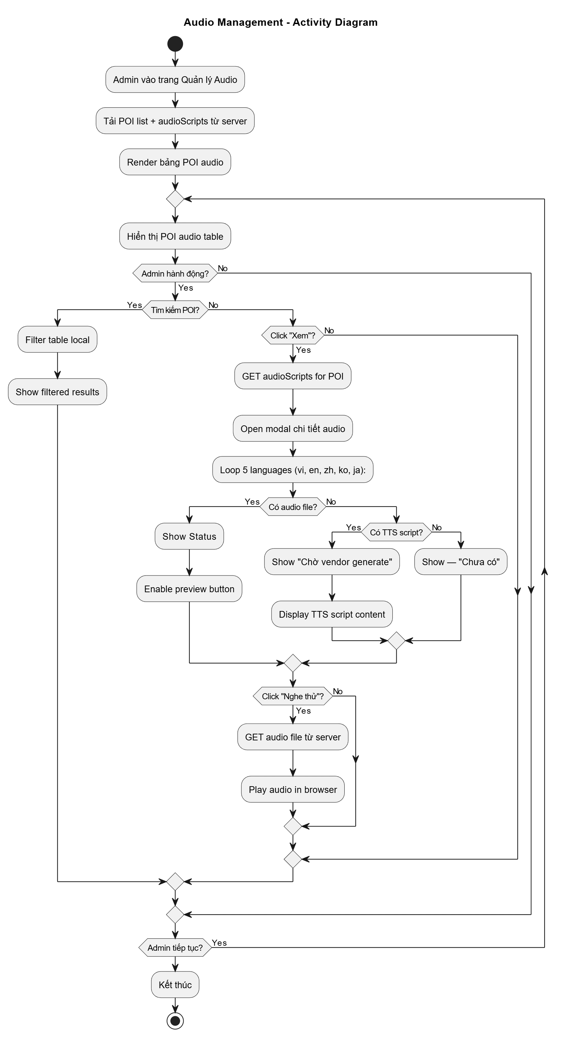

20.12 Vendor Dashboard
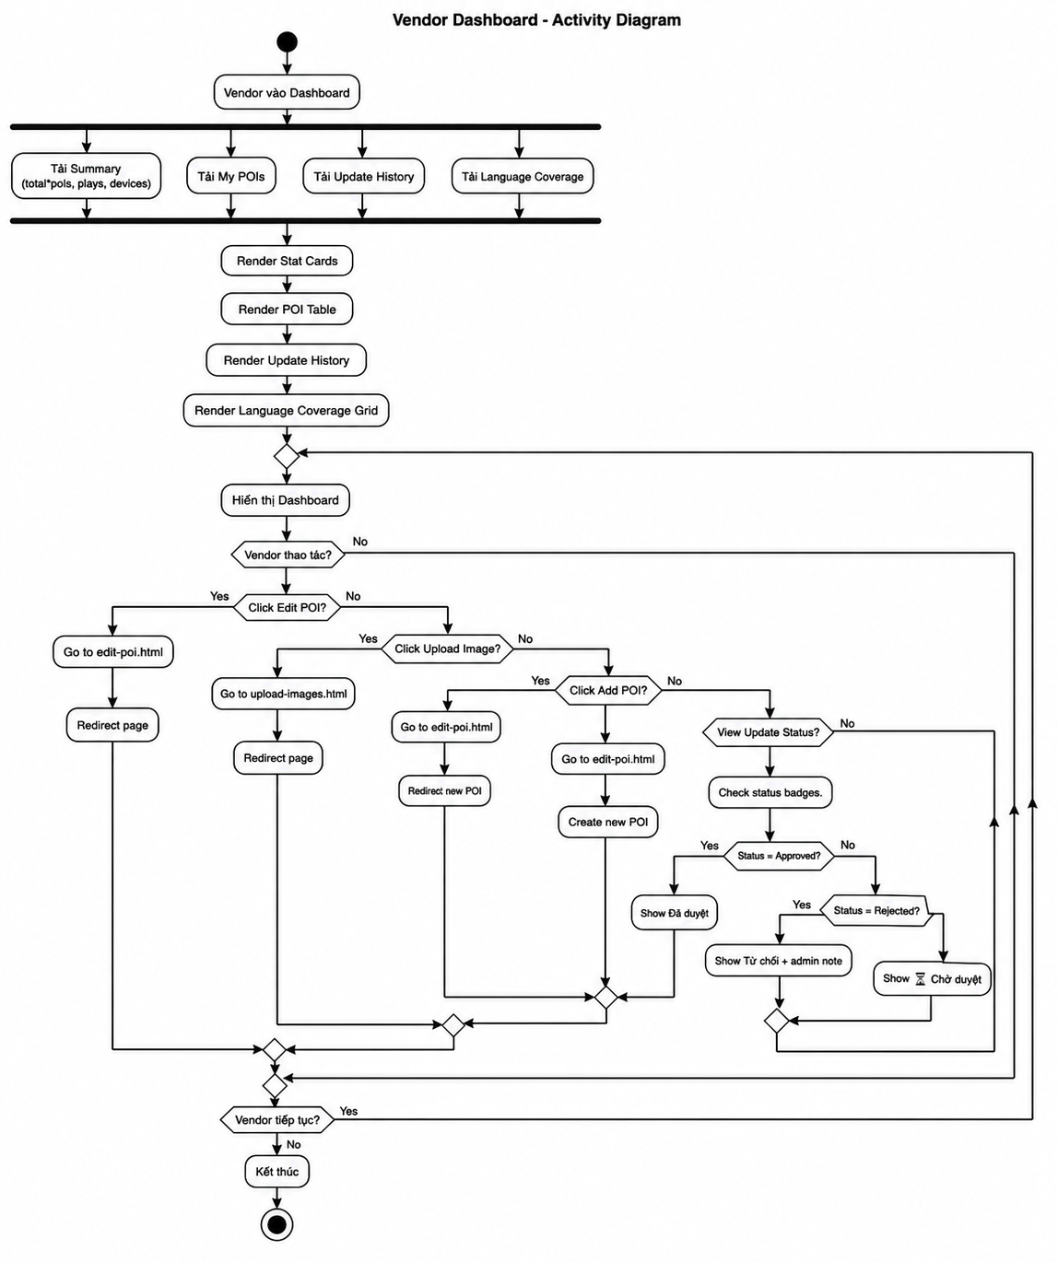

20.13 Điểm Thuyết Minh
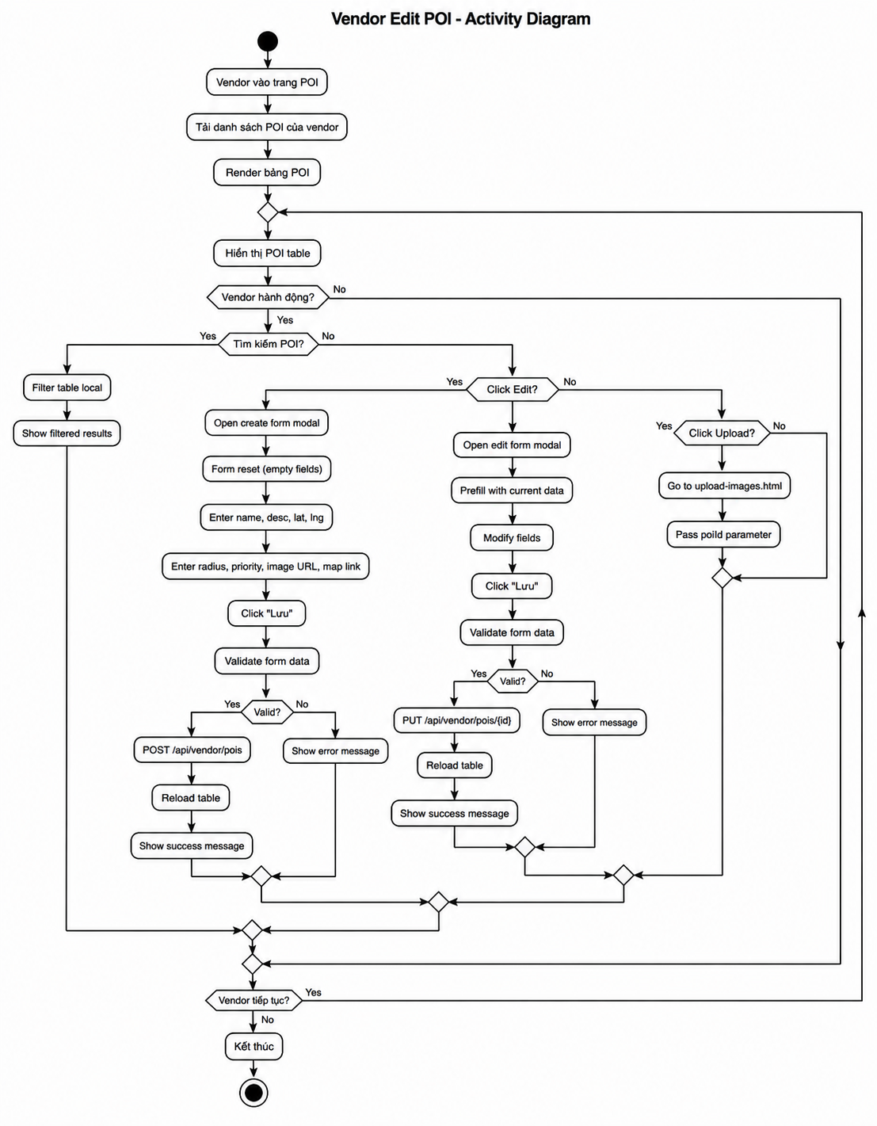

20.14 Quản Lí Audio Của Vendor
